УДК 332.025; ББК 65.5
Васильев А.Н.
ТРАНСФОРМАЦИЯ НАУЧНО-ТЕХНОЛОГИЧЕСКОЙ ПОЛИТИКИ РОССИИ ЧЕРЕЗ ПРИЗМУ ГЛОБАЛЬНЫХ ЦЕПОЧЕК ДОБАВЛЕННОЙ СТОИМОСТИ

Аннотация. В статье анализируется необходимость акцентов в научно-технологической политике России на НИОКР, а не вообще на инноватику. Аргументация выстраивается на основе учета превалирования в мировом разделении труда глобальных цепочек добавленной стоимости.
Ключевые слова: высокотехнологичный сектор, экспорт, НИОКР, глобальные цепочки добавленной стоимости, научно-технологическая политика.

Президент России Владимир Путин не раз обращался к теме важности инновационного развития: «Нужно сделать так, чтобы инновационная составляющая развития России была главным драйвером ее развития… Если мы этого добьемся, включая цифровые технологии, биологию, то тогда, без всякого сомнения, Россия сохранит за собой статус великой державы, в том числе и в сфере обеспечения обороноспособности государства».
Почему это так важно в современном мире? Международное разделение труда, которое активно развивалось в прошлом веке (и тенденция продолжается сейчас), основанное на пространственной экономике и учете специфических факторов (ресурсных, климатических, ментальных), привело к новой форме разделения – возникновению глобальных цепочек добавленной стоимости (ГЦДС). [1,2] В отличие от международного разделения труда, ГЦДС базируются на возможностях, которые дает очень усовершенствованная транспортная структура регионов. Низкие транспортно-логистические затраты сделали очень экономически выгодными цепочки, в которых низко технологичные этапы производства, включая первичную переработку сырья, переносятся в третьи страны. Такому переносу помогают разные налоговые схемы и законы по охране труда, стоимость рабочей силы.
Общепризнано, что на рубеже веков ГЦДС стали наиболее часто выстраиваться на базе наукоемких производств с использованием новейших технологий и большими затратами на НИОКР (научные исследования и опытно-конструкторские разработки). При этом страны, владельцы новшеств, не транслируют их в другие страны, передавая им опыт и знания. Страны – продуценты инноваций занимают в ГЦДС ведущие позиции, позволяющие им контролировать всю цепочку, сохраняя за собой максимальный объем добавленной стоимости.
В докладе [3] показана структура мировой торговли в обрабатывающем секторе и доля ГЦДС в валовой добавленной собственности (в процентах): на рисунке 1 видно увеличение в последние годы объемов торговли технологически сложными товарами, требующими труда высокой квалификации. Доля ГЦДС в валовой добавленной собственности с 1995 до 2018 года выросла на 6% и составила 58%.
Ранее мы упомянули о неравенстве распределения добавленной стоимости и, как следствие, доходов стран участников ГЦДС. Графически это иллюстрируется U-образной кривой распределения. НИОКР и маркетинг получают максимум добавленной стоимости, далее, в порядке убывания доли: дизайн и продажа, производство – в самом низу кривой с минимальной долей добавленной стоимости.
Соответственно, только обладая новшествами, имея высокоразвитую науку, страна может рассчитывать на высокую прибыль в международном разделении труда в рамках ГЦДС – рисунок 2. Россия неэффективный участник ГЦДС. У России высокое ресурсное обеспечение (ось Y), но короткие нисходящие связи в ГЦДС (ось Х) говорят о минимальном привлечении импортных компонентов в производстве, что подтверждает тезис – Россия находится в начале цепочки производств. Ей достается минимальная добавленная стоимость.

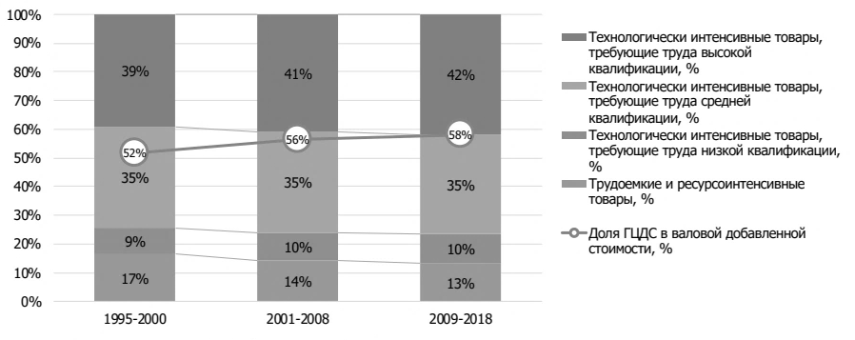
Рисунок 1. Структура мировой торговли в обрабатывающем секторе и доля ГЦДС в валовой добавленной собственности, % [3]

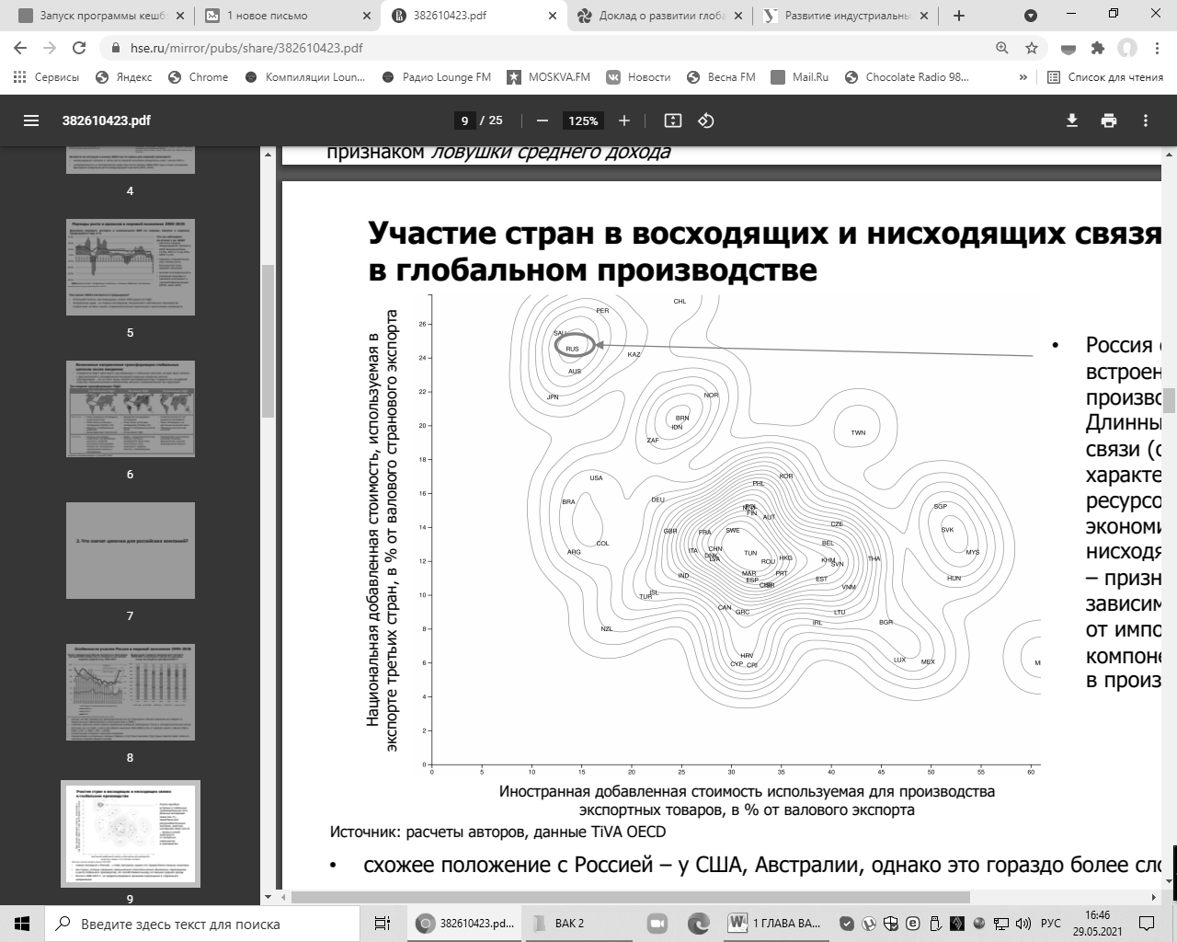
Россия

Рисунок 2. Пространственная иерархия стран в ГЦДС [3]

Кроме того, появляется новое понятие «глобальные инновационные цепочки создания стоимости». В [5] отмечается: «По сравнению с другими типами стоимостных цепочек, глобальные инновационные цепочки создания стоимости используют сравнительно небольшое количество рабочей силы для производства ценной продукции. В данном случае используется только 4% глобальной рабочей силы (131 млн человек), на которые в совокупности приходится 13% мирового производства и 35% мирового экспорта. Этот сектор является наиболее наукоемким из всех цепочек создания стоимости: треть работников имеют, по меньшей мере, степень бакалавра. Конкуренция в таких отраслях основана на инновационных технологиях и качестве продукции, поэтому львиную долю стоимости, по сути, составляют научные исследования и разработки (НИОКР). В этой категории цепочек средства уходят преимущественно на нематериальные активы: в среднем 30% выручки образуется за счет интеллектуальной собственности (ИС)». [5]
Важным аспектом оценки инноваций является их различность на макро- и микро- уровнях. [4]
На микроуровне любая инновация позитивна. На макроуровне все сложнее. На этапе роста и зрелости жизненного цикла, инновация становится относительной, т.к. результативность ее использования может быть соотнесена с аналогами у предприятий-конкурентов. Этап ухода с рынка характеризует инновацию как псевдо инновацию – для предприятия ее внедряющего она является инновацией, но для экономики государства данное внедрение не значимо, т.к. не двигает науку и не совершенствует производственный процесс по интенсивному пути. Если инновация приносит повышение производительности, то оно (повышение) достигнуто основными производителями в отрасли и повышенный уровень производительности стал уже средним по отрасли. Отстающие компании лишь «догоняют» данный показатель, внедряя псевдо инновацию. Данную сентенцию можно транслировать и через призму EVA (экономической добавленной стоимости; EVA – Economic Value Added): если инновация приносит повышение экономической добавленной стоимости, то оно (повышение) достигнуто основными производителями в отрасли и повышенный уровень экономической добавленной стоимости стал уже средним по отрасли. Отстающие компании лишь «догоняют» данный показатель, внедряя псевдо инновацию.
Еще одним аргументом необходимости трансформации научно-технологической политики России через призму глобальных цепочек добавленной стоимости, может стать, в рамках использования методологии ГЦДС, взаимосвязь экспортной деятельности компаний с основными типами инноваций и финансированием НИОКР (рисунок 3).
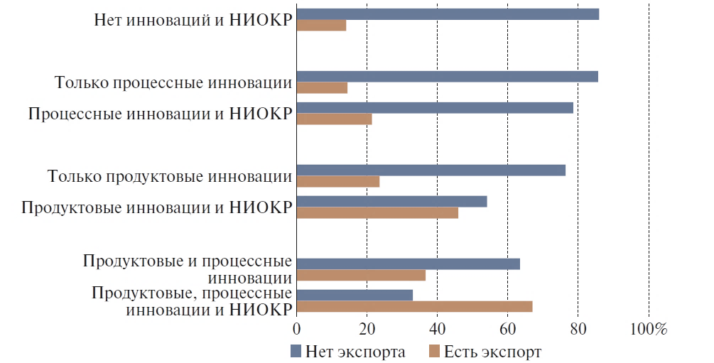
Рисунок 3. Взаимосвязь экспортной деятельности компаний с основными типами инноваций и финансированием НИОКР,% [3]

Видно, что наличие в компании НИОКР напрямую коррелируется с экспортной деятельностью, иными словами в ГЦДС попадают преимущественно компании, продуцирующие новое знание, обладающие «абсолютными» инновациями, первично их воспроизводящими на ранних стадиях жизненного цикла.
Приведенная аргументация необходимости трансформации научно-технологической политики России через призму глобальных цепочек добавленной стоимости, подводит нас к необходимости стимулировать не просто инноватику, а именно НИОКР. Только НИОКР дает толчок к резкому экономическому росту страны.

Библиографический список
1. Аганбегян А.Г. О стагнации экономики России// Экономическая политика России в межотраслевом и пространственном измерении/ Материалы конференции ИНП РАН и ИЭОПП СО РАН по межотраслевому и региональному анализу и прогнозированию (Россия, Московская область, 21–22 марта 2019 г.). – Т. 1/ отв. ред. А.А. Широв, А.О. Баранов. – М: Издательство «Наука», 2019. – С. 13-20
2. Взаимодействие государства и строительного бизнеса в России и Болгарии / И.В. Федосеев и др.; под ред. д-ра экон. наук, проф. Федосеев И.В., д-ра экон. наук, проф. Юденко М.Н. – СПб: Изд-во СПбГЭУ, 2020.
3. Глобальные цепочки добавленной стоимости в новых условиях: риски и возможности для России// Открытое заседание рабочей группы АЕБ по модернизации и инновациям «Нарушение цепочек поставок», 7 июля 2020 г./ Симачев Ю., Федюнина А., Кузык М. – ВШЭ – [Электронный ресурс]. – Режим доступа: https:// www. hse. ru/ mirror/ pubs/ share/382610423. pdf
4. Структурные изменения в российской экономике и структурная политика. Аналитический доклад/ Симачев Ю., Акиндинова Н., Яковлев А., и др.; под научным руководством Ясина Е.Г. – М: Национальный исследовательский университет «Высшая школа экономики», 2018.
5. Торговля и стоимостные цепочки: глобальные тренды// Наука за рубежом. – 2019. – №85. – с. 53

Информация об авторе
Васильев Антон Николаевич (Россия, Москва) – кандидат экономических наук, слушатель программы DBA-19, Российская академия народного хозяйства и государственной службы при Президенте Российской Федерации (Россия, 115114, Москва, Дербеневская наб., д.11, корпус В, офис 806, anvasilev2020@gmail.com)

Vasiliev A.N.
TRANSFORMING RUSSIA'S SCIENCE AND TECHNOLOGY POLICY THROUGH THE PRISM OF GLOBAL VALUE CHAINS

Abstract. The article analyzes the need for emphasis in Russia's scientific and technological policy on R & D, and not on innovation at all. Argumentation is built on the basis of taking into account the prevailing in the global division of labour of global value chains.
Key words: high-tech sector, exports, R & D, global value chains, science and technology policies.

Information about the author
Vasiliev Anton Nikolaevich (Russia, Moscow) – Econ. Sciences, Ph. Doctor, doctoral student DBA-19, Russian Presidential Academy of National Economy and Public Administration, (Russia, 115114, Moscow, Derbenevskaya nab., d.11, Building B, office 806, anvasilev2020@gmail.com)

References
1. Aganbegyan A.G. On the stagnation of the Russian economy//Economic policy of Russia in the intersectoral and spatial dimension/Materials of the conference of the INP RAS and IEOPP SB RAS on intersectoral and regional analysis and forecasting (Russia, Moscow Region, March 21-22, 2019). - T. 1/otv. ed. A.A. Shirov, A.O. Baranov. - M: Publishing house "Science," 2019. – Page 13-20
2. Interaction of the state and construction business in Russia and Bulgaria/I.V. Fedoseyev et al.; Ed. Dr. Econ. sciences, prof. Fedoseev I.V., Dr. Econ. sciences, prof. Yudenko M.N. - St. Petersburg: Publishing House of St. Petersburg State Power Plant, 2020.
3. Global value chains in the new conditions: risks and opportunities for Russia//Open meeting of the AEB working group on modernization and innovation "Supply chain disruption," July 7, 2020/Simachev Yu., Fedyunina A., Kuzyk M. - HSE - [Electronic resource]. - Access mode: https ://www. hse. ru/ mirror/pubs/share/382610423. Pdf
4. Structural changes in the Russian economy and structural policy. Analytical report/Simachev Yu., Akindinova N., Yakovlev A., etc.; under the scientific supervision of Yasin E.G. - M: National Research University "Higher School of Economics," 2018.
5. Trade and value chains: global trends//Science abroad. – 2019. – №85. – page 53.

ТАСС. Москва. 7 марта 2018 года. https://tass.ru/ekonomika/5014937

